Presseinformation
Ansprechpartnerin für
die Redaktion:
Frau Barbara Mäurle
Münsterweg 12
59269 Beckum
T +49 2521 82994-12
Barbara.maeurle@holtgreife.com

Kontakt:
Solarlux GmbH
Industriepark 1
49324 Melle
T +49 5422 92710
F +49 5422 9271200
info@solarlux.com
www.solarlux.com

Melle, Dezember 2023

Quartiersbaustein mit Vorbildcharakter
118 neue SWM-Werkswohnungen in München-Moosach

In München sind Wohnungen rar und der Mietspiegel hoch. Um auf dem gleichfalls angespannten Bewerbermarkt heute und in Zukunft punkten zu können, haben die Stadtwerke München (SWM) eine Wohnungsbau-Offensive gestartet: Das kommunale Versorgungs- und Dienstleistungsunternehmen hat seinen Wohnungsbestand von 650 auf mehr als 1.300 Wohnungen aufgestockt. Bis 2030 sollen bis zu 2.000 weitere hinzukommen. Ein Meilenstein auf dem Weg dorthin war die Fertigstellung eines Neubaus mit 118 Werkswohnungen an der Hanauer Straße in München-Moosach. Den erhöhten Schallschutzanforderungen auf der Ost- und Westfassade wurde mithilfe eines geschosshohen Schiebe-Dreh-Systems mit filigranen Ganzglasscheiben in der Geländerebene der Balkone Rechnung getragen.

Den Realisierungswettbewerb für das Wohngebäude konnte die Superblock Ziviltechniker GmbH für sich entscheiden. Ziel war es „hochwertige, trotzdem erschwingliche Werkswohnungen für eine langfristige Mitarbeiterbindung zu schaffen“, erzählt Christoph Mörkl, Bürogründer und Gesellschafter des Wiener Architekturbüros. Der Wettbewerbsentwurf überzeugte die SWM als Auftraggeberin unter anderem durch die gelungene Anbindung an das benachbarte Bestandsgebäude „Hybrid M“– eine L-förmige Mantelbebauung mit Büros, die den Busbetriebshof auf zwei Seiten umschließt. Der Neubau begrenzt als achtgeschossiger Riegel mit vorgelagertem, dreigeschossigem Sockelbau die dritte Seite des Areals in Richtung Süden. An der Hanauer Straße wurde er direkt an das „Hybrid M“-Gebäude von JSWD Architekten angebaut, so dass Arbeiten und Wohnen ineinandergreifen. Die exakt übernommene Trauf- höhe sowie adaptierte Materialien sorgen an dieser Stelle für ein einheitliches Stadtbild, trotzdem bewahren sich beide Gebäude ihren eigenständigen architektonischen Charakter.

Von der Einraumwohnung bis zum Stadthaus
Eine wesentliche Stärke des Entwurfs ist das Angebot unterschiedlicher Wohnungsgrößen und -typen. Es reicht von Ein-Zimmer-Appartements über familienfreundliche 5-Zimmer-Wohnungen bis hin zu kleinen Stadthäusern über zwei Etagen. Letztere stellen eine Besonderheit dar und befinden sich im dreigeschossigen Sockelbau, dessen Dachfläche als Gemeinschaftsterrasse dient. Dieser Maisonette-Typ findet sich auch im 3.Obergeschoss wieder, mit Anbindung an den Gemeinschaftsdachgarten.

Der Großteil der Wohneinheiten sind jedoch 2-, 3- und 4-Zimmer-Wohnungen, überwiegend im achtgeschossigen, L-förmigen Riegelbau untergebracht. Dessen Rückseite grenzt über zwei Stockwerke, Erdgeschoss und erstes Obergeschoss, unmittelbar an den Busbetriebshof an, der ideale Raum, um dort eine oberirdische Garage zu platzieren. In der zweiten Etage können kleine Atelier- und Hobbyräume zusätzlich von der Bewohnerschaft angemietet werden. 290 Quadratmeter Bürofläche komplettieren das Raumangebot. Als Erschließung entschieden sich die Architekten für einen teilweise zweigeschossigen, innenliegenden Flurbereich; die Appartements ab dem dritten Geschoss sind größtenteils über Laubengänge zugänglich.

Die hohe Attraktivität der Wohnungen ergibt sich zum einen aus einem hochwertigen Innenausbau wie z. B. Parkettböden und Holz-Alu-Fenstern, zum anderen aus privaten Außenräumen in Form von aufgefächerten Balkonen oder Terrassen, über die alle Wohneinheiten verfügen.

Zielvorgabe Bebauungsplan: Erhöhter Schallschutz
Die Balkone erstrecken sich über die die gesamten Fassadenbreiten der Ost-, Süd- und Westseite. Auf diese Weise nehmen sie als umlaufendes Gestaltungselement dem Baukörper seine Massivität. Dazu trägt auch der gewählte champagnerfarbene Blend- und Sonnenschutz bei: Raumhohe Lochblechpaneele lassen sich individuell steuern und erzeugen so ein lebendiges Fassadenbild. Ein besonderes Augenmerk lag aufgrund des Verkehrsaufkommens beim Schallschutz auf der Ost- und Westfassade. Laut des Bebauungsplanes der Stadt München durfte „in der Mitte des Außenwohnbereichs ein Verkehrslärmpegel von 59 dB(A) tagsüber nicht überschritten werden“. Gelöst wurde die bauliche Anforderung durch ein raumhohes Schiebe-Dreh-System mit Ganzglasscheiben.

Die eingesetzten Bauelemente SL 25 und SL 25 XXL von Solarlux mindern den Schall um bis zu 22 dB R_{w}P. Als technische Innovation, die von Solarlux auf der BAU 2023 lanciert wurde, liegen die geprüften Werte der neuen Generation „Proline T“, bei der die Profilhöhen um ca. ein Drittel reduziert werden konnten, bei voller Ausstattung sogar bei bis zu 30 dB R_{w}P. Projektverantwortlicher Planer Christoph Mörkl über die Produktwahl: „Solarlux war einer der wenigen Hersteller, die unsere Anforderungen überhaupt erfüllen konnten. Und es war einfach verständlich zu machen, was gebraucht wurde“.

Ein System, zahlreiche Vorzüge
Neben der Gewährleistung des geforderten Schallschutzes, der in München vor der Gebäudehülle erfolgen musste, bringt die bewegliche Verglasung weitere Vorteile mit sich: Sie verringert als Pufferzone mit solaren Einträgen die Transmissionswärmeverluste im Winter, schützt die Balkonkonstruktion und -möblierung vor Witterung und erhöht grundsätzlich die Wohnqualität der Mieter*innen zu jeder Jahreszeit. Für ausreichend Frischluft sorgen 3 mm große Lüftungsspalte, die zwischen den Elementen platziert sind.

Der Neubau mit 118 Wohnungen bildet den Auftakt für ein ganzes Wohnungsbauquartier durch die Stadtwerke München im Stadtbezirk Moosach: Auf dem Areal zwischen Hanauer Straße, Emmy-Noether-Straße und Georg-Brauchle-Ring sind zwei weitere Gebäude mit zusammen 230 Wohnungen und einer Kita sowie ein gemeinsames Mobilitätskonzept mit der Münchner Wohnungsbaugesellschaft Gewofag geplant.

Solarlux GmbH, Dezember 2023 – Abdruck frei – 5.596 Zeichen (inkl. Leerzeichen)
Um Zusendung von Belegen an die Pressestelle in Beckum wird gebeten.

Bildnachweis: Oliver Heissner/oliverheissner.de

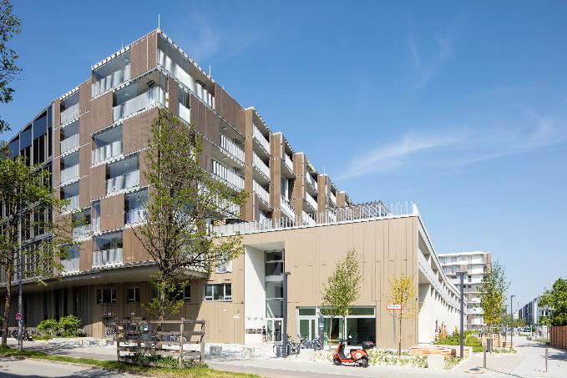
solarlux-balkonverglasung-sl25xxl-ref01870-3474.jpg:
Im Westen an der Hanauer Straße grenzt der Neubau unmittelbar an das Gebäude „Hybrid M“ an – eine Mantelbebauung mit Büros, die den MVG-Busbetriebshof umschließt. Das Farbkonzept mit champagnerfarbenen Blend- und Sonnenschutzelementen wurde vom Nachbargebäude übernommen und weiterentwickelt.
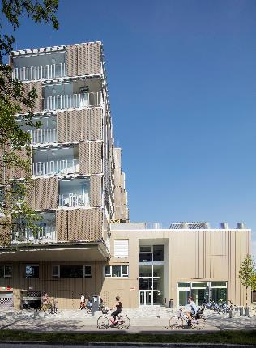
solarlux-balkonverglasung-sl25xxl-ref01870-3582.jpg: Aufgrund der hohen Lärmemissionen wurden die Werkswohnungen entlang der Hanauer Straße mit einer schallreduzierenden Balkonverglasung ausgestattet.

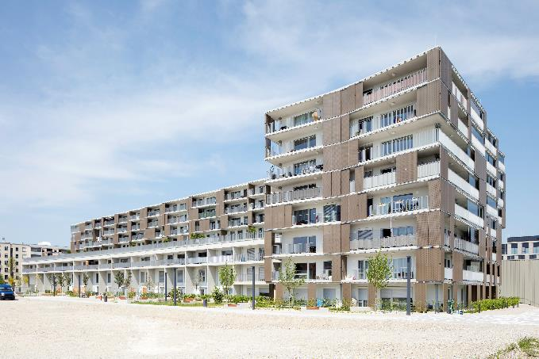
solarlux-balkonverglasung-sl25xxl-ref01870-3474.jpg: In Richtung Süden nimmt der Neubau durch die Staffelung der Baukörper Rücksicht auf die Umgebungsbebauung mit den anschließenden denkmalgeschützten Siedlungshäusern.

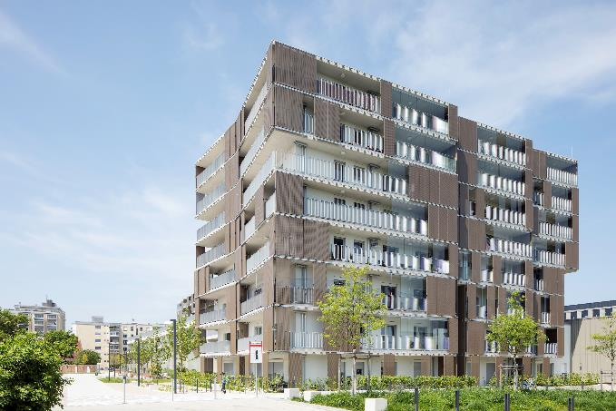
solarlux-balkonverglasung-sl25xxl-ref01870-3478.jpg:
Ansicht Süd-/Ostfassade: Spielplätze und Freizeitzonen bieten den Mieter*innen und der Nachbarschaft Richtung Süden einen attraktiven verkehrsfreien Freiraum. Und auch nach Osten lädt ein einladender Platz zum Verweilen ein.
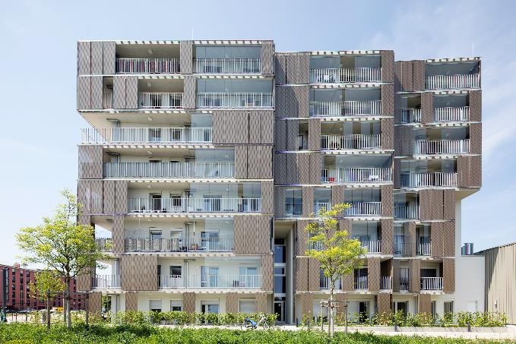
solarlux-balkonverglasung-sl25xxl-ref01870-3482.jpg:
Über großzügige private Außenräume verfügen auch alle nach Osten ausgerichteten Wohneinheiten. Bewegliche Verglasungen, die kaum ins Auge fallen, mindern nicht nur Lärmemissionen aus dem angrenzenden Busbetriebshof, sondern schaffen auch eine attraktive Klimazone in den kühleren Jahreszeiten.
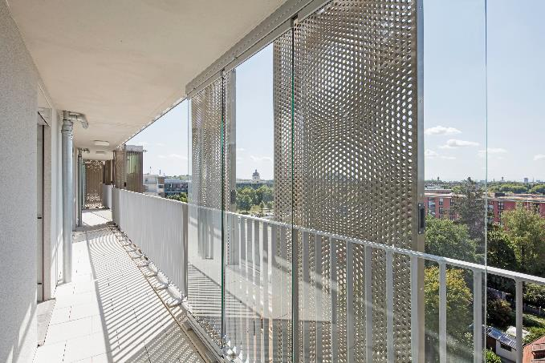
solarlux-balkonverglasung-sl25xxl-ref01870-9230.jpg:
Die Schiebe-Dreh-Systeme sind in der Wohnbebauung an der Hanauer Straße bis zu 10 Meter lang und 2,5 Meter hoch. Jedes Element kann einzeln aus der Schiebeebene um 90° herausgedreht und als kompaktes Glaspaket auf der Seite geparkt werden.
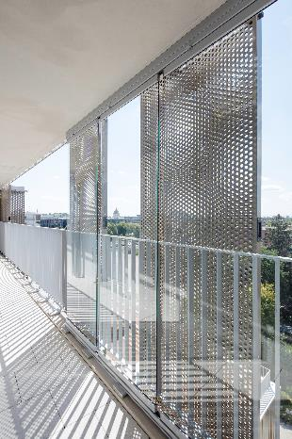
solarlux-balkonverglasung-sl25xxl-ref01870-9235.jpg:
Der Aufbau der Balkonzonen ist auf der Ost- und Westfassade dreistufig: Die Stabgeländer als Absturzsicherung, ein beweglicher Blend- und Sonnenschutz davor und die schallreduzierende Verglasung dahinter. Auf diese Weise können die beweglichen Schiebe-Dreh-Elemente zum Beispiel zum Reinigen um 90 Grad nach innen geschwenkt werden. Darüber hinaus lassen sie sich auch beiseiteschieben und die Freisitze sind vollständig geöffnet.
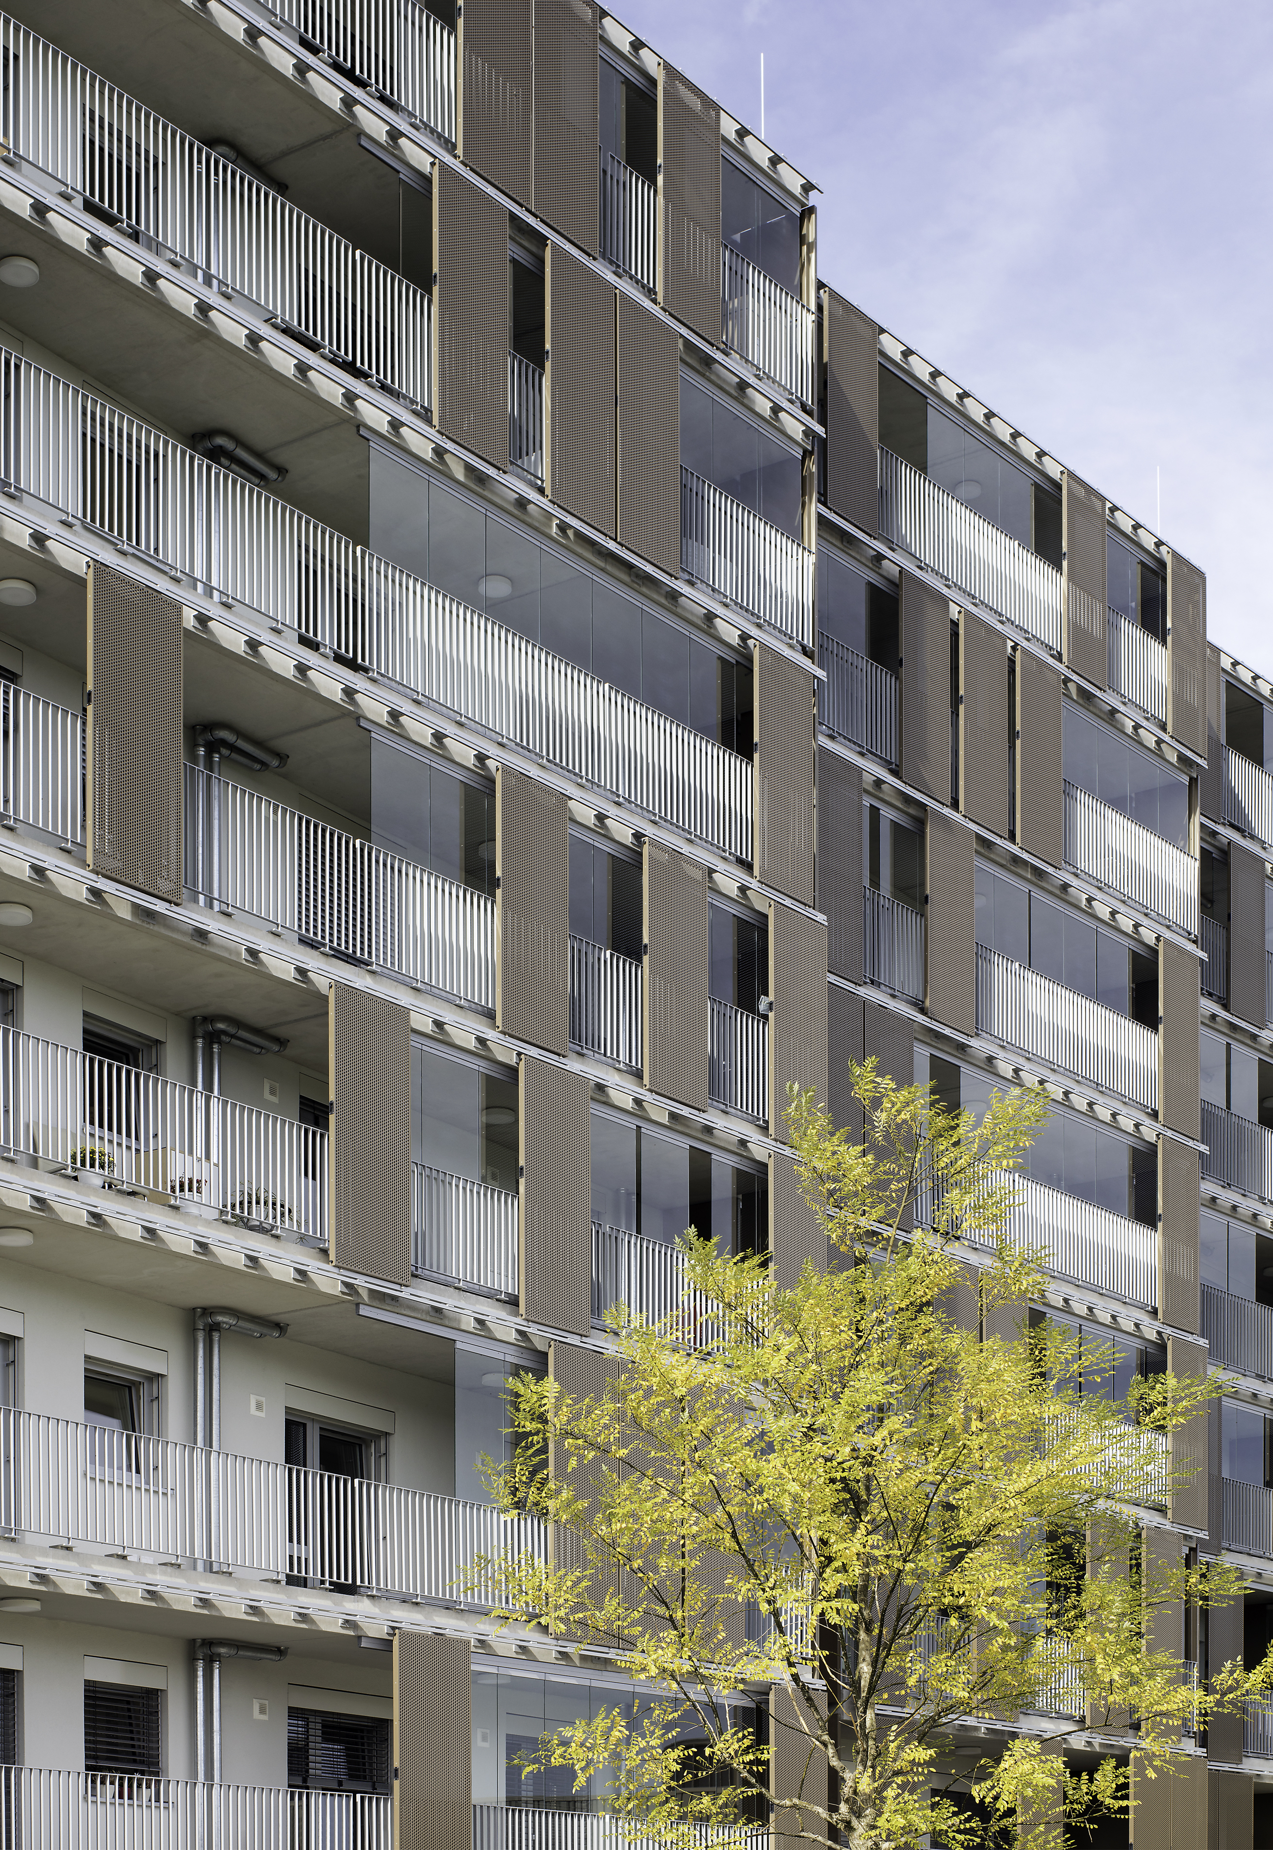
solarlux-balkonverglasung-sl25xxl-ref01870-0417.jpg:
Lebendige Gebäudehülle: Durch die permanente Bewegung der Sonnenschutzelemente transportiert die Fassade das Leben der Bewohnerschaft dahinter nach außen.

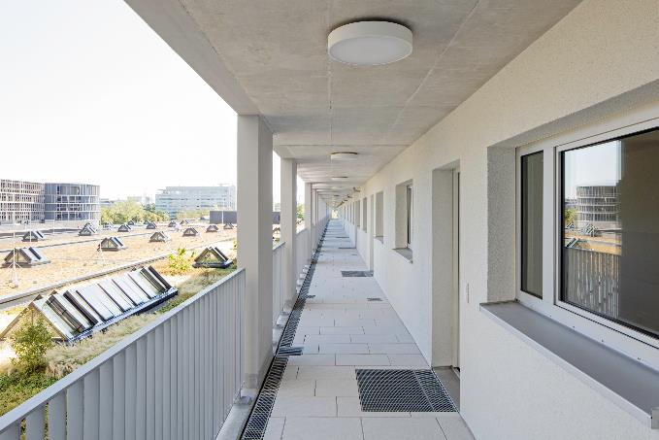
solarlux-balkonverglasung-sl25xxl-ref01870-9181.jpg:
In Richtung Norden grenzt die Wohnbebauung über zwei Geschosse unmittelbar an den Busbetriebshof an. In der zweiten Etage stehen den Bewohner*innen zumietbare Atelier- und Hobbyräume zur Verfügung.
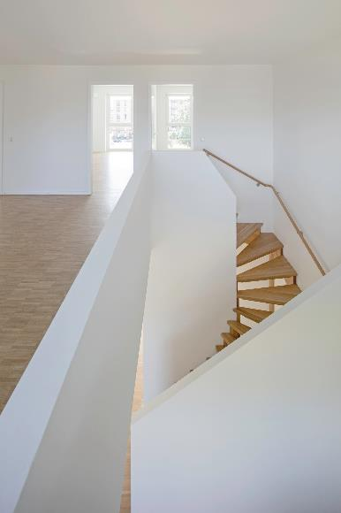
solarlux-balkonverglasung-sl25xxl-ref01870-9358.jpg:
Die Wohnungen sind mit Parkettböden hochwertig ausgestattet. Ein besonderes Angebot bilden die vorgelagerten Stadthäuser mit Maisonettewohnungen.

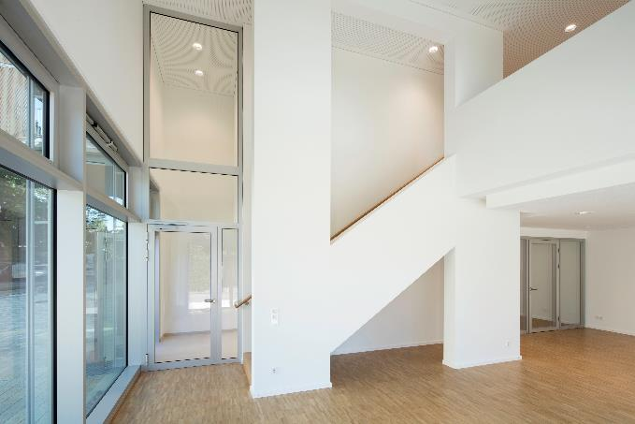
solarlux-balkonverglasung-sl25xxl-ref01870-9048.jpg:
An der Hanauer Straße befindet sich ein vermietetes Ladenbüro, das sich über zwei Geschosse erstreckt und hell und freundlich gestaltet ist.

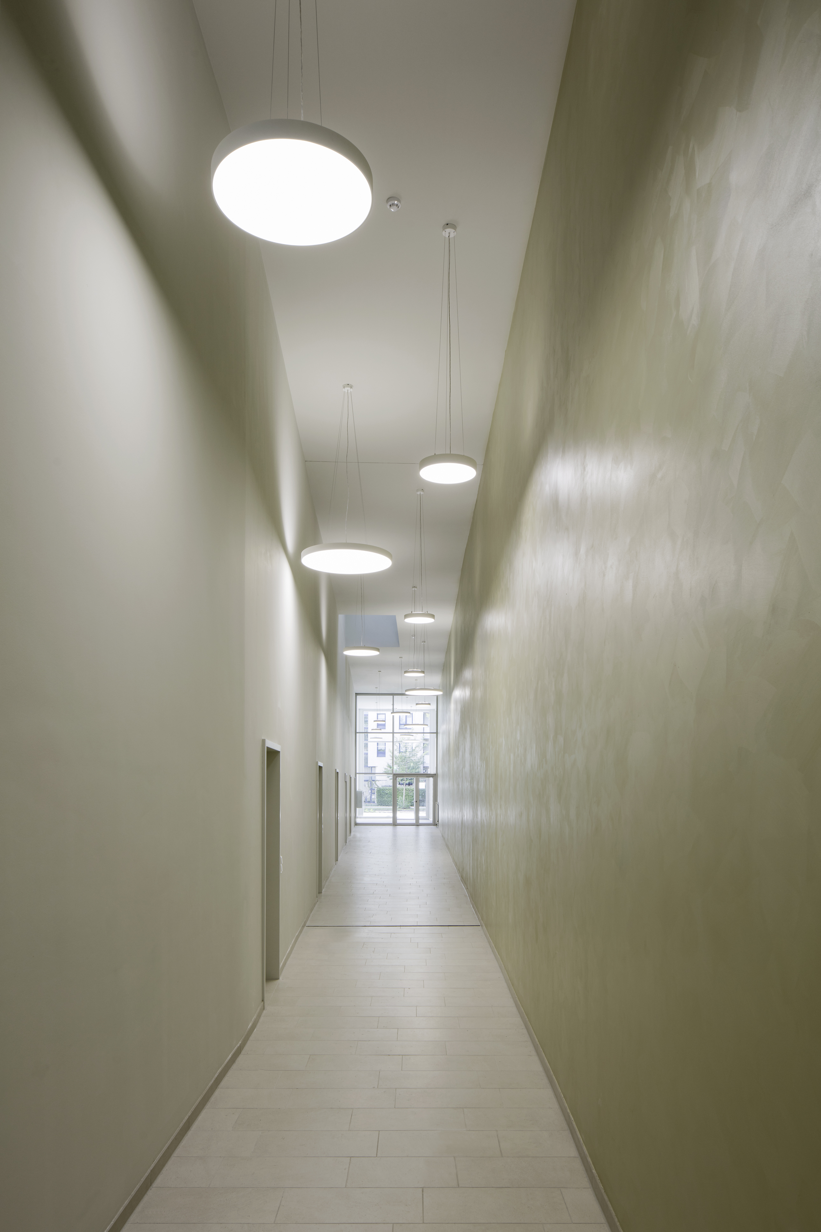
solarlux-balkonverglasung-sl25xxl-ref01870-9734.jpg:
Zweigeschossiger Flurbereich zwischen den Stadthäusern und der Großgarage mit Blick auf den Haupteingang an der Hanauer Straße.

Bautafel:
Projekt: Neubau von 118 Wohnungen für Mitarbeiter*innen der Stadtwerke München GmbH mit Büroflächen
Städtebaulicher Wettbewerb mit Realisierungsteil: 2014
Bauzeit: Mai 2019 bis Juli 2022
Bauherr und Projektleitung: Stadtwerke München GmbH Immobilien
Architekten, Konzeption und Entwurf: Superblock Ziviltechniker GmbH, Wien
Teile der Ausbauplanung sowie Bauleitung: CL MAP GmbH, München
Grundstücksgröße: 7.008 m²
Wohnfläche: ca. 9.500m², Büroflächen: 290 m²
Energiekonzept: Klimafreundliche Fernwärme für Warmwasser und Heizung. Photovoltaik-Anlage auf dem Dach.

Copyright: Wir müssen darauf aufmerksam machen, dass wir für die zur Verfügung gestellten Bilder lediglich eingeschränkte Nutzungsrechte besitzen und alle weitergehenden Rechte beim jeweiligen Fotografen liegen. Die Bilder können daher nur honorarfrei veröffentlicht werden, wenn sie eindeutig und ausdrücklich der Darstellung oder Bewerbung von Leistungen, Produkten oder Projekten des Unternehmens Solarlux GmbH dienen. Jede andere Publikation bedarf der Genehmigung des jeweiligen Rechteinhabers/der jeweiligen Rechteinhaberin und ist in Absprache mit ihm/ihr zu vergüten.

Über Solarlux GmbH
Seit 40 Jahren ist Solarlux Spezialist für bewegliche Fenster- und Fassadenlösungen aus einer Hand. Sämtliche Produkte – von Glas-Faltwänden, Schiebefenstern und Glasanbauten bis hin zu Balkonverglasungen und Vorhangfassaden – sind Eigenentwicklungen, die mit Leidenschaft und Präzision produziert werden und dem Qualitätsanspruch „Made in Germany“ entsprechen. Als partnerschaftlicher Begleiter bei der Planung und Umsetzung von Bauvorhaben ist das deutsche Familienunternehmen auf die umfassende Unterstützung von Architekten, Handwerksbetrieben und Bauherren spezialisiert. Dabei werden Sorgfalt und Erfindergeist gekonnt miteinander verbunden – immer mit dem Ziel vor Augen, für jedes noch so anspruchsvolle Projekt die optimale Lösung zu entwickeln. Gegründet von Herbert Holtgreife, wird das niedersächsische Unternehmen mit Sitz in Melle bei Osnabrück in zweiter Generation von seinem Sohn Stefan Holtgreife geführt. In der Unternehmenszentrale am Solarlux Campus sowie in 45 Vertriebsstandorten weltweit wirken rund 1000 Mitarbeiter am Erfolg mit.

